Documento de Especificação de Projeto

Projeto de Software
Disciplina PI33A – Primeiro Semestre – 2013.
Professora Dr.Aretha Alencar
UTFPR – Universidade Tecnológica Federal do Paraná – Campus Campo Mourão

Projeto: SysDistribuidora
Equipe: João Paulo Bernardino Maciel (macieljp@outlook.com)
Tayly Mara Vieira De Araújo(usaf_tayly@hotmail.com)

HISTÓRICO DE REVISÕES

Nome da alteração | Responsável | Data
Introdução | João Paulo/Tayly | 10/06/13
Descrição do Sistema | João Paulo/Tayly | 10/06/13
Objetivos do Sistema | João Paulo/Tayly | 10/06/13
Sistemas Similares | João Paulo | 13/06/2013
Convenções, Termos e Abreviações | João Paulo | 13/06/2013
Lista de Requisitos | João Paulo | 13/06/2013
Identificação dos Casos de Uso | Tayly | 16/06/2013
Matriz de Rastreabilidade | Tayly | 17/06/2013
Atores | João Paulo/Tayly | 17/06/2013
Descrições dos Casos de Uso | João Paulo/Tayly | 18/06/2013

Índice
1. Introdução 6
1.1 Descrição do sistema 6
1.2 Objetivo do sistema 6
1.3 Sistemas Similares 6
1.4 Convenções, termos e abreviações 9
1.4.1 Identificação dos casos de uso 9
1.4.2 Prioridades dos casos de uso 9
2. Lista de Requisitos 9
3. Atores 10
4. Casos de Uso 10
Diagrama de Caso de Uso - SysDistribuidora 10
Diagrama de Caso de Uso - SysDistribuidora 10
Diagrama de Caso de Uso - SysDistribuidora 10
Diagrama de Caso de Uso - SysDistribuidora 10
[UC01] Gerenciar Cadastro de Cliente 11
[UC01] Gerenciar Cadastro de Cliente 11
[UC01] Gerenciar Cadastro de Cliente 11
[UC01] Gerenciar Cadastro de Cliente 11
[UC02] Gerenciar Cadastro de Fornecedor 13
[UC02] Gerenciar Cadastro de Fornecedor 13
[UC02] Gerenciar Cadastro de Fornecedor 13
[UC02] Gerenciar Cadastro de Fornecedor 13
[UC03] Gerenciar Cadastro de Produto 14
[UC03] Gerenciar Cadastro de Produto 14
[UC03] Gerenciar Cadastro de Produto 14
[UC03] Gerenciar Cadastro de Produto 14

[UC04] Gerenciar Cadastro de Grupo de Produto 16
[UC04] Gerenciar Cadastro de Grupo de Produto 16
[UC04] Gerenciar Cadastro de Grupo de Produto 16
[UC05] Gerenciar Cadastro de Vendas 17
[UC05] Gerenciar Cadastro de Vendas 17
[UC05] Gerenciar Cadastro de Vendas 17
[UC05] Gerenciar Cadastro de Vendas 17
[UC06] Gerenciar Relatórios 19
[UC04] Gerenciar Cadastro de Grupo de Produto 16
[UC06] Gerenciar Relatórios 19
[UC06] Gerenciar Relatórios 19

Introdução
Este documento especifica os casos de uso e requisitos não-funcionais (RNFs) do projeto intitulado SysDistribuidora, referente ao projeto final da disciplina de Projeto Integrador (PI33A), contida no terceiro semestre da matriz curricular do curso de Tecnologia de Desenvolvimento de Sistemas para Internet, ministrada pela
professora Dr.Aretha Alencar. O objetivo do documento é apresentar as soluções elaboradas e discutidas durante o semestre para a construção da análise e do projeto de um software fundamentado nas ideias do paradigma orientado à objetos.

Descrição do sistema
SysDistribuidora é um sistema de gestão de distribuidoras. O sistema apresenta uma interface que permite o controle de cadastro de clientes, cidades, empresas, fornecedores e produtos.
O sistema visa manter o histórico dos clientes, fornecedores, produtos, vendas e gerar notas fiscais, permitindo aos clientes fazer um orçamento entrando em contato via web site.

Objetivo do sistema
Gerenciar de forma automatizada o controle da rede de distribuidoras. Especificamente distribuidora de bebidas.

Sistemas Similares
O software Distribuidoras desenvolvido pela empresa Empresarial Soft deu-nos inspiração por apresentar uma maneira inteligível e de como uma distribuidora funciona, bem como as regras de negócio.
Segue abaixo algumas imagens do sistema que serviu de base para o desenvolvimento do mesmo.

Janela principal
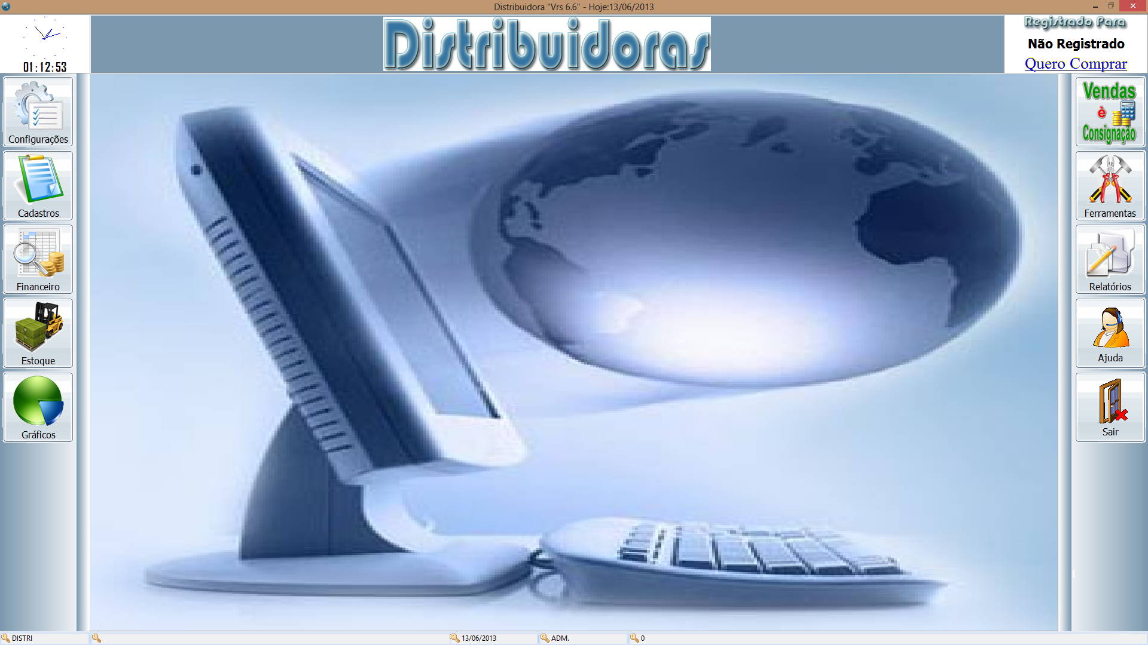
Essa janela nos deu a ideia de como organizar os menus e a janela principal.
Janela de cadastro de clientes
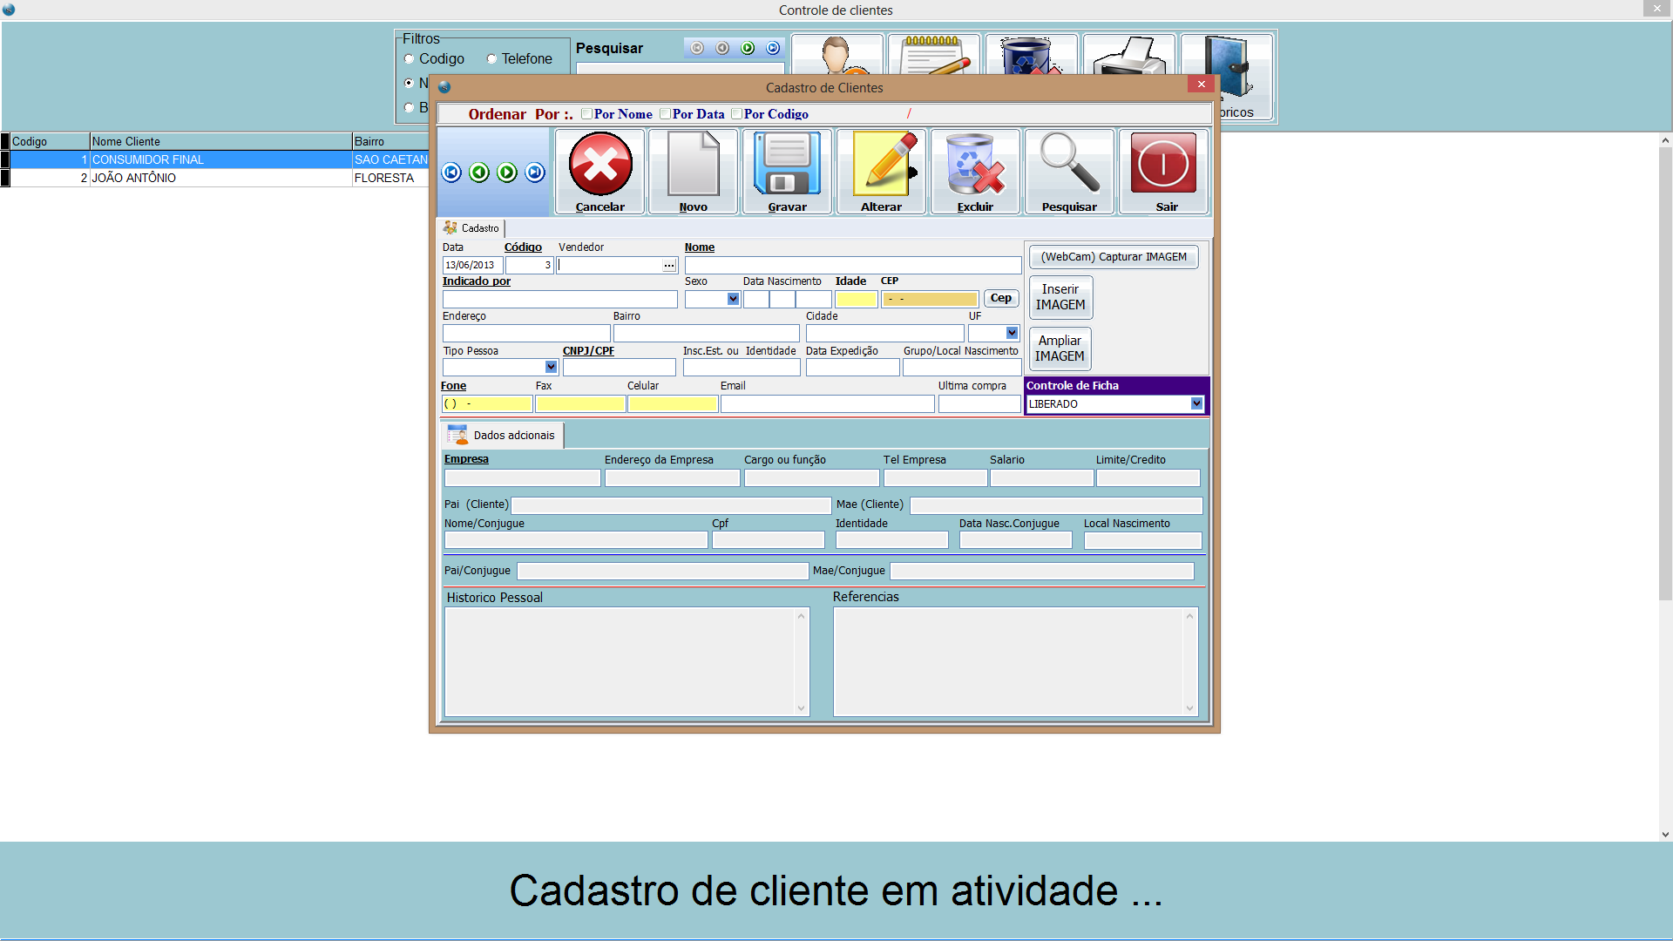
Essa janela nos deu a ideia de como organizar os menus e o que é necessário para o cadastro de clientes.

Janela de Fornecedores.
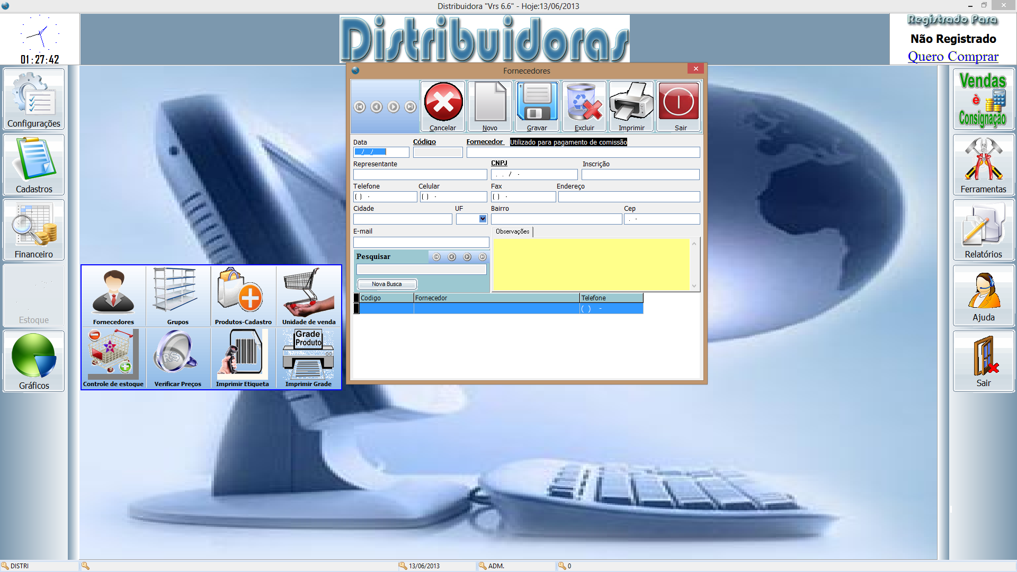
Essa janela nos deu a ideia de como realizar cadastro de fornecedores bem como a organização dos dados e menus.

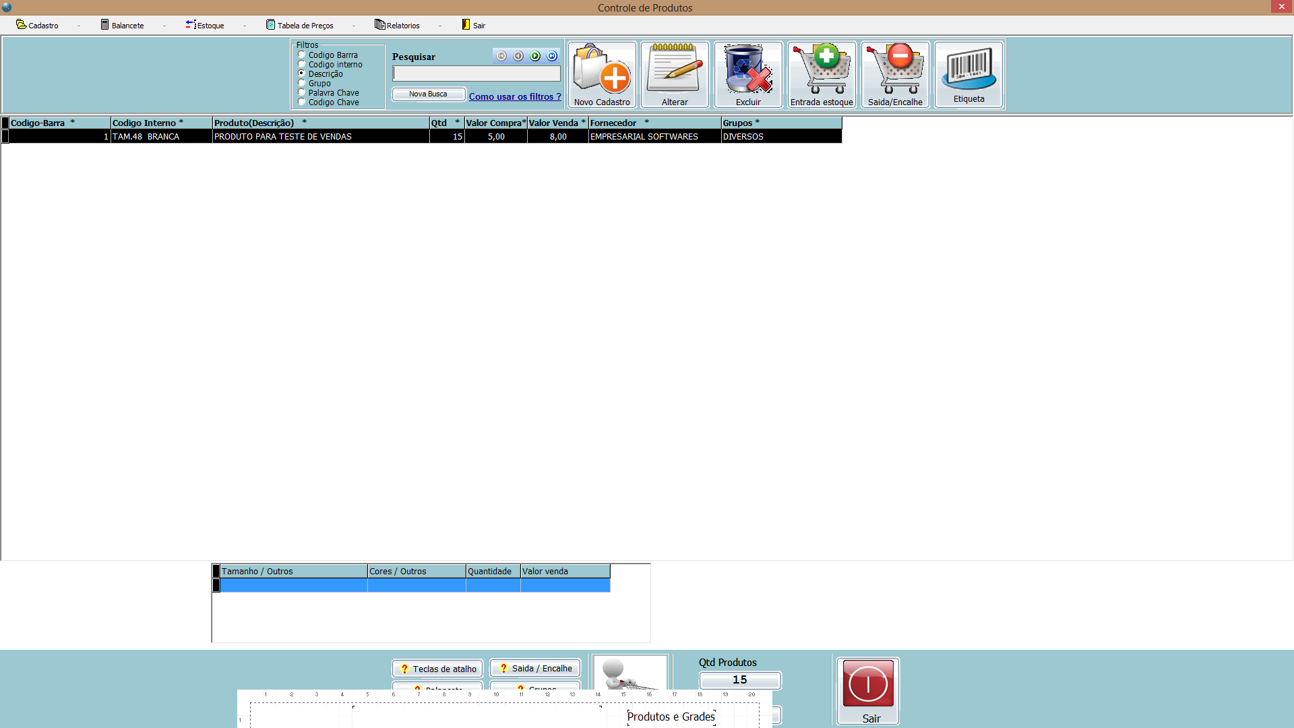

Essa janela nos deu a ideia de como realizar o controle dos produtos, seus dados e sua organização.

Convenções, termos e abreviações
A correta interpretação deste documento exige o conhecimento de algumas convenções, termos específicos e abreviações, que são descritos a seguir.

1.4.1cIdentificação dos casos de uso
Os casos de uso devem ser identificados com um identificador único. A numeração inicia com o identificador [UC01] e prossegue sendo incrementada à medida que forem surgindo novos casos de uso.
A nomenclatura dos fluxos secundários dos casos de uso é dada por uma sigla e por um número. A sigla deve ser FA para fluxos alternativos e FE para fluxos de erro. O número é um seqüencial que inicia de 01. Um exemplo de fluxo alternativo é [FA01] e um exemplo de fluxo de erro é [FE01]. O número do identificador reinicia a cada caso de uso.
Para referenciar casos de uso em qualquer local do documento, o identificador do caso de uso é utilizado. Por exemplo, a pré-condição de um caso de uso poderia conter o seguinte texto: “Este caso de uso demanda que o usuário da aplicação esteja logado, como descrito em [UC12]”. Para referenciar um fluxo secundário fora do caso de uso que o define, é necessário utilizar o identificador do caso de uso concatenado com um ponto e com e o identificador do fluxo. Por exemplo, a descrição de um caso de uso poderia conter o seguinte texto: “Este caso de uso permite que o usuário edite informações avançadas do seu perfil e é disparado quando o usuário clica no botão Informações Avançadas durante seu cadastro, conforme descrito no fluxo alternativo [UC01].[FA02]”.

1.4.2 Prioridades dos casos de uso
A prioridade de cada caso de uso, informada nas seções 3 e 4, pode ser classificada como “essencial”, “importante” e “desejável”, de acordo com a descrição abaixo:
- Um caso de uso essencial, se não for atendido, impede que a aplicação entre em funcionamento. Casos de uso essenciais são imprescindíveis, isto é, têm de ser implementados impreterivelmente.
- Se um caso de uso importante não for atendido, a aplicação pode até entrar em funcionamento, mas de forma insatisfatória. Casos de uso importantes deveriam ser implementados, mas, se não forem, não impedirão a implantação e utilização da aplicação.
- Um caso de desejável, por fim, é aquele cuja ausência de implementação não compromete a operacionalização da aplicação, isto é, a aplicação pode funcionar de forma satisfatória mesmo sem sua implementação. Esses casos de uso podem ser deixados para versões posteriores da solução, caso não haja tempo hábil para implementá-los na versão que está sendo especificada.

Lista de Requisitos
Abaixo encontra-se a lista de requisitos do projeto.

1RF: O sistema deve permitir ao administrador gerenciar o cadastro de clientes;
2RF: O sistema deve permitir ao administrador gerenciar o cadastro de fornecedores;
3RF: O sistema deve permitir ao administrador gerenciar estoque, como cadastro de produtos, editando-o e excluindo-o;
4RF: O sistema deve permitir ao administrador gerenciar grupo de produtos, cadastrando, editando e excluindo grupo de produtos;
5RF: O sistema deve permitir ao administrador gerenciar vendas, cadastrando, editando e excluindo grupo de produtos;
6RF: O sistema deve permitir ao administrador gerar Relatórios;

Matriz de Rastreabilidade
1RF | UC01
8RF | UC02
9RF | UC03
2RF | UC06
3RF | UC05

Atores
A tabela abaixo descreve brevemente cada ator da aplicação.

Ator | Descrição
Administrador | Administrador é o responsável por gerenciar o sistema, incluindo e excluindo ou alterando os usuários e produtos por eles fornecidos do sistema.
Cliente | O cliente pode cadastrar-se no sistema e realizar consultas,assim como solicitar orçamentos via web site .

Casos de Uso
O Diagrama de Casos de Uso tem o objetivo de auxiliar a comunicação entre os analistas e o cliente. Um diagrama de Caso de Uso descreve um cenário que mostra as funcionalidades do sistema do ponto de vista do usuário. O cliente deve ver no diagrama de Casos de Uso as principais funcionalidades de seu sistema.

Diagrama de Caso de Uso - SysDistribuidora
Essa seção apresenta todos os requisitos funcionais da aplicação, especificados como casos de uso.

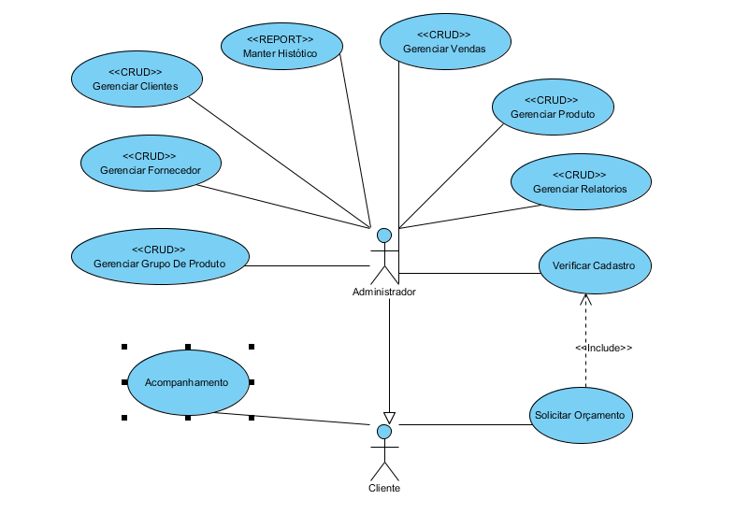

[UC01] Gerenciar Cadastro de Cliente
Prioridade: | X | Essencial |  | Importante |  | Desejável
Ator(es): | Administrador

Descrição: O administrador gerencia o cadastro Alterando, Editando, Excluindo e Pesquisando o estado do cadastro.
Pré-condições: Cliente não cadastrado(Inserir) ou Cliente cadastrado(Alterar).
Pós-condições: Cliente cadastrado, alterado ou excluído com sucesso.

Fluxo principal

- [001] O Administrador clica na aba “Cadastros”.
- [002] O Administrador clica em “Cliente”.
- [003] O sistema exibe um formulário de registro.
- [004] O Administrador preenche o formulário e clica em “Salvar”.
- [005] O sistema verifica os campos preenchidos. [FE 001]
- [006] O sistema confirma o novo registro. [FE002]

Fluxos alternativos

[FA 001] - Pesquisar
- [001] O Administrador clica na aba “Cadastros”.
- [002] O Administrador clica em “Cliente”.
- [003] O Administrador clica em “Pesquisar”.
- [004] O sistema exibe os Registros Atuais. [FE 003].

[FA 002] - Alterar
- [001] [FA 001].
- [002] O administrador seleciona um campo especifico.
- [003] O administrador clica no botão “Alterar”.
- [004] O sistema exibe o formulário com os dados atuais.
- [005] O Administrador faz as alterações necessárias e clica no botão “alterar”.
- [006] O sistema verifica os campos preenchidos [FE 001]
- [007] O sistema confirma a alteração do Registro.

[FA 003] - Excluir
- [001] [FA 001].
- [002] O administrador seleciona um campo especifico.
- [003] O administrador clica no botão “Alterar”.
- [004] O sistema exibe o formulário com os dados atuais.
- [005] O Administrador faz as alterações necessárias e clica no botão “alterar”.
- [006] O sistema verifica os campos preenchidos [FE 001]
- [007] O sistema confirma a alteração do Registro.

Fluxos de erro

[FE 001]
- [001] O sistema encontra campos preenchidos incorretamente.
- [002] O sistema identifica os campos.
- [003] O sistema retorna.

[FE 002]
- [001] Cliente já cadastrado.
- [002] O sistema exibe uma mensagem.
- [003] O sistema retorna.

[FE 003]
- [001] O sistema não encontra os registros pesquisados.
- [002] O sistema exibe uma mensagem.
- [003] O sistema retorna.

[UC02] Gerenciar Cadastro de Fornecedor
Prioridade: | X | Essencial |  | Importante |  | Desejável
Ator(es): | Administrador

Descrição: O administrador gerencia o cadastro Alterando, Editando, Excluindo e Pesquisando o estado do cadastro.
Pré-condições: Fornecedor não cadastrado(Inserir) ou Fornecedor cadastrado(Alterar).
Pós-condições: Fornecedor cadastrado, alterado ou excluído com sucesso.

Fluxo principal

- [001] O Administrador clica na aba “Cadastros”.
- [002] O Administrador clica em “Fornecedor”.
- [003] O sistema exibe um formulário de registro.
- [004] O Administrador preenche o formulário e clica em “Salvar”
- [005] O sistema verifica os campos preenchidos [FE 001]
- [006] O sistema confirma o novo registro. [FE002]

Fluxos alternativos

[FA 001] - Pesquisar
- [001] O Administrador clica na aba “Cadastros”.
- [002] O Administrador clica em “Fornecedor”
- [003] O Administrador clica em “Pesquisar”
- [004] O sistema exibe os Registros Atuais. [FE 003].

[FA 002] - Alterar
- [001] [FA 001].
- [002] O administrador seleciona um campo especifico.
- [003] O administrador clica no botão “Alterar”.
- [004] O sistema exibe o formulário com os dados atuais.
- [005] O Administrador faz as alterações necessárias e clica no botão “alterar”.
- [006] O sistema verifica os campos preenchidos [FE 001]
- [007] O sistema confirma a alteração do Registro.

[FA 003] - Excluir
- [001] [FA 001].
- [002] O administrador seleciona um campo especifico.
- [003] O administrador clica no botão “Alterar”.
- [004] O sistema exibe o formulário com os dados atuais.
- [005] O Administrador faz as alterações necessárias e clica no botão “alterar”.
- [006] O sistema verifica os campos preenchidos [FE 001]
- [007] O sistema confirma a alteração do Registro.

Fluxos de erro

[FE 001]
- [001] O sistema encontra campos preenchidos incorretamente.
- [002] O sistema identifica os campos.
- [003] O sistema retorna.

[FE 002]
- [001] Fornecedor já cadastrado.
- [002] O sistema exibe uma mensagem.
- [003] O sistema retorna.

[FE 003]
- [001] O sistema não encontra os registros pesquisados.
- [002] O sistema exibe uma mensagem.
- [003] O sistema retorna.

[UC03] Gerenciar Cadastro de Produto
Prioridade: | X | Essencial |  | Importante |  | Desejável
Ator(es): | Administrador

Descrição: O administrador gerencia o cadastro Alterando, Editando, Excluindo e Pesquisando o estado do cadastro.
Pré-condições: Possuir Fornecedor, Produto não cadastrado(Inserir) ou Produto cadastrado(Alterar).
Pós-condições: Produto cadastrado, alterado ou excluído com sucesso.

Fluxo principal

- [001] O Administrador clica na aba “Cadastros”.
- [002] O Administrador clica em “Produto”.
- [003] O sistema exibe um formulário de registro.
- [004] O Administrador preenche o formulário e clica em “Salvar”
- [005] O sistema verifica os campos preenchidos [FE 001]
- [006] O sistema confirma o novo registro. [FE002]

Fluxos alternativos

[FA 001] - Pesquisar
- [001] O Administrador clica na aba “Cadastros”.
- [002] O Administrador clica em “Produto”
- [003] O Administrador clica em “Pesquisar”
- [004] O sistema exibe os Registros Atuais. [FE 003].

[FA 002] - Alterar
- [001] [FA 001].
- [002] O administrador seleciona um campo especifico.
- [003] O administrador clica no botão “Alterar”.
- [004] O sistema exibe o formulário com os dados atuais.
- [005] O Administrador faz as alterações necessárias e clica no botão “alterar”.
- [006] O sistema verifica os campos preenchidos [FE 001]
- [007] O sistema confirma a alteração do Registro.

[FA 003] - Excluir
- [001] [FA 001].
- [002] O administrador seleciona um campo especifico.
- [003] O administrador clica no botão “Alterar”.
- [004] O sistema exibe o formulário com os dados atuais.
- [005] O Administrador faz as alterações necessárias e clica no botão “alterar”.
- [006] O sistema verifica os campos preenchidos [FE 001]
- [007] O sistema confirma a alteração do Registro.

Fluxos de erro

[FE 001]
- [001] O sistema encontra campos preenchidos incorretamente.
- [002] O sistema identifica os campos.
- [003] O sistema retorna.

[FE 002]
- [001] Produto já cadastrado.
- [002] O sistema exibe uma mensagem.
- [003] O sistema retorna.

[FE 003]
- [001] O sistema não encontra os registros pesquisados.
- [002] O sistema exibe uma mensagem.
- [003] O sistema retorna.

[UC04] Gerenciar Cadastro de Grupo de Produto
Prioridade: | X | Essencial |  | Importante |  | Desejável
Ator(es): | Administrador

Descrição: O administrador gerencia o cadastro Alterando, Editando, Excluindo e Pesquisando o estado do cadastro.
Pré-condições: Grupo de Produto não cadastrado(Inserir) ou Grupo de Produto cadastrado(Alterar).
Pós-condições: Grupo cadastrado, alterado ou excluído com sucesso.

Fluxo principal

- [001] O Administrador clica na aba “Cadastros”.
- [002] O Administrador clica em “Grupo de Produto”.
- [003] O sistema exibe um formulário de registro.
- [004] O Administrador preenche o formulário e clica em “Salvar”
- [005] O sistema verifica os campos preenchidos. [FE 001]
- [006] O sistema confirma o novo registro. [FE002]

Fluxos alternativos

[FA 001] - Pesquisar
- [001] O Administrador clica na aba “Cadastros”.
- [002] O Administrador clica em “Grupo Produto”
- [003] O Administrador clica em “Pesquisar”
- [004] O sistema exibe os Registros Atuais [FE 003].

[FA 002] - Alterar
- [001] [FA 001].
- [002] O administrador seleciona um campo especifico.
- [003] O administrador clica no botão “Alterar”.
- [004] O sistema exibe o formulário com os dados atuais.
- [005] O Administrador faz as alterações necessárias e clica no botão “alterar”.
- [006] O sistema verifica os campos preenchidos [FE 001]
- [007] O sistema confirma a alteração do Registro.

[FA 003] - Excluir
- [001] [FA 001].
- [002] O administrador seleciona um campo especifico.
- [003] O administrador clica no botão “Alterar”.
- [004] O sistema exibe o formulário com os dados atuais.
- [005] O Administrador faz as alterações necessárias e clica no botão “alterar”.
- [006] O sistema verifica os campos preenchidos [FE 001]
- [007] O sistema confirma a alteração do Registro.

Fluxos de erro

[FE 001]
- [001] O sistema encontra campos preenchidos incorretamente.
- [002] O sistema identifica os campos.
- [003] O sistema retorna.

[FE 002]
- [001] Grupo de Produto já cadastrado.
- [002] O sistema exibe uma mensagem.
- [003] O sistema retorna.

[FE 003]
- [001] O sistema não encontra os registros pesquisados.
- [002] O sistema exibe uma mensagem.
- [003] O sistema retorna.
[UC05] Gerenciar Cadastro de Vendas
Prioridade: | X | Essencial |  | Importante |  | Desejável
Ator(es): | Administrador

Descrição: O administrador gerencia o cadastro Alterando, Editando, Excluindo e Pesquisando o estado do cadastro.
Pré-condições: Possuir cliente e produto.
Pós-condições:

Fluxo principal

- [001] O Administrador clica na aba “Cadastros”.
- [002] O Administrador clica em “Vendas”.
- [003] O sistema exibe um formulário de registro.
- [004] O Administrador preenche o formulário e clica em “Salvar”
- [005] O sistema verifica os campos preenchidos [FE 001]
- [006] O sistema confirma o novo registro. [FE002] [FE004]

Fluxos alternativos

[FA 001] - Pesquisar
- [001] O Administrador clica na aba “Pesquisar”.
- [002] O Administrador clica em “Vendas”
- [003] O Administrador clica em “Pesquisar”
- [004] O sistema exibe os Registros Atuais. [FE 003].

[FA 002] - Alterar
- [001] [FA 001].
- [002] O administrador seleciona um campo especifico.
- [003] O administrador clica no botão “Alterar”.
- [004] O sistema exibe o formulário com os dados atuais.
- [005] O Administrador faz as alterações necessárias e clica no botão “alterar”.
- [006] O sistema verifica os campos preenchidos [FE 001]
- [007] O sistema confirma a alteração do Registro.

[FA 003] - Excluir
- [001] [FA 001].
- [002] O administrador seleciona um campo especifico.
- [003] O administrador clica no botão “Alterar”.
- [004] O sistema exibe o formulário com os dados atuais.
- [005] O Administrador faz as alterações necessárias e clica no botão “alterar”.
- [006] O sistema verifica os campos preenchidos [FE 001]
- [007] O sistema confirma a alteração do Registro.

Fluxos de erro

[FE 001]
- [001] O sistema encontra campos preenchidos incorretamente.
- [002] O sistema identifica os campos.
- [003] O sistema retorna.

[FE 002]
- [001] Cliente não cadastrado.
- [002] O sistema exibe uma mensagem.
- [003] O sistema retorna.

[FE 003]
- [001] O sistema não encontra os registros pesquisados.
- [002] O sistema exibe uma mensagem.
- [003] O sistema retorna.

[FE 004]
- [001] O produto encontra-se indisponível.
- [002] O sistema exibe uma mensagem.
- [003] O sistema retorna.
[UC06] Gerenciar Relatórios
Prioridade: | X | Essencial |  | Importante |  | Desejável
Ator(es): | Administrador

Descrição: O administrador gerencia Pesquisando o estado do cadastro.
Pré-condições:
Pós-condições:

Fluxo principal

- [001] O Administrador clica na aba “Relatórios”.
- [002] O Administrador clica em Vendas”.
- [003] O sistema exibe um formulário de registro.
- [004] O Administrador preenche o formulário e clica em “Gerar Relatório”
- [005] O sistema verifica os campos preenchidos [FE 001]
- [006] O sistema confirma e gera o Relatório.

Fluxos de erro

[FE 001]
- [001] O sistema encontra campos preenchidos incorretamente.
- [002] O sistema identifica os campos.
- [003] O sistema retorna.

